Краткосрочный (поурочный) план учителя математики ШЛ№1 имени Талгата Бигелдинова
Раздел | Формулы сокращенного умножения
Фамилия, имя, отчество (при его наличии) педагога | Кисыкова Аймеш Кайроллиновна
Дата
Класс7 | Количество присутствующих | Количество отсутствующих
Тема урока | Решение текстовых задач (№3 урок)
Цели обучения в соответствии  с учебной программой | 7.4..3.1 составлять математическую модель по условию задачи;  7.4.2.2 решать текстовые задачи с помощью составления уравнений и неравенства
Цели урока | Все ученики применяют алгоритм решения текстовых задач с помощью уравнений и неравенств;  вводят переменную, составляют математическую модель по условию задачи и решают полученное уравнение или неравенство ;  Многие составляют к заданной математической модели текстовую задачу;  Некоторые выполняют задания на функциональную грамотность и практико-ориентированные задания.
Ход урока
Этап урока/ Время | Действия педагога  Каким образом я достигну целей обучения? | Действия ученика  (метод/ прием/ техника/ стратегия) | Оценивание | Ресурсы/Дифференциация
Начало  Урока  2 мин  Этап: Актуализация знаний.  5-8мин  Этап. Парная работа.6 мин  Этап: Групповая работа  10-14мин  Этап. Индивидуальная работа  6-7-мин | Начало урока  Организационный момент. Учитель приветствует учеников, проверяет готовность к уроку, желает успеха, раздает каждому ученику рефлексивно-оценочный лист. На котором отражается план деятельности учащихся по формированию умений и навыков в решении текстовых задач алгебраическим способом.  ФИ обучающегося Домашняя работа (0-1б) Устная работа (0-1 б) Парная работа (0-2б) Групповая работа (0-2б) Индивидуальная работа (онлайн тест(0-4б) Урок усвоил(+),не усвоил(-) итого  Проверка домашнего задания №5.161, 5.164 на стр.162 учебника  Используя прием «вставьте пропущенное слово» учитель приводит учеников к цели урока  Этап: Актуализация знаний. Устная работа на повторение проводится методом мозгового штурма в форме игры « Математический баскетбол» класс делится на две команды  №1 К данным математическим моделям составьте словесный текст 7мин (задание составлено учителем)  Пусть х-количество девочек , а у- количество мальчиков этого класса.  1) х-3=у+1 2) х-5=у 3) х/у=3 4) х + у =3х 5) х-у=6 6) у-х=0 7) 4у=3х  Проверка осуществляется учителем устно.Учитель при необходимости задает уточняющие вопросы.  Ученики с ОПП (с низкой мотивацией )могут выполнить из №2 два задания письменно по выбору;  Ученику с ООП (с высокой интеллектуальной способность :$Составить текстовую задачу на математическую модель \left\{\begin{aligned}х-5у=0 \\ 4х+3у=230\end{aligned}\right.$  Парная работа(А-В). №2  Текстовое высказывание (составлены учителем) Математическая модель  А. Произведение чисел 5 и у в 2раза больше разности их квадратов 3(5-у)≤ ${(5+у)}^{2}$  В. Когда каждый ученик из класса(где всего х-девочек, у-мальчиков) обменялся со всеми остальными учениками открытками, то всего открыток насчитали 225 штук. (х+ у)*(х+у-1) =225  А. Одно число больше второго числа в четыре раза, а их сумма больше 225 5у=2(25$- у^{2}$)  В. Сумма половины числа и его четверти на 5 единиц больше его трети. х(х+1)=6  А. Утроенная разность числа 5 и у не больше квадрата их суммы $\frac{у}{2}+\frac{у}{4}-\frac{у}{3}=$5  В. Произведение двух последовательных целых чисел равно 6 у+4у˃225  Учитель подводит итоги по двум этапам урока и предлагает рассмотреть задания на функциональную грамотность  Деление на группы проводится выбором учениками одного из трех видов хобби: шахматист, филателист, иллюзионист (содержание трех задач о них)  Этап: Групповая работа Критерии оценивания Обучающийся: Уровень мыслительных навыков  Задание на развитие функциональной грамотности (задача на комбинаторику переделана учителем на задание ФГ) Составляет математические модели, преобразовывает уравнения и решает систему уравнений Применение и навыки высокого порядка  Задание 1группы: ( на развитие математической грамотности)  Встречаются две команды шахматистов: команда А и команда В.  По условиям соревнований каждый участник одной команды играет по одной партии с каждым участником другой команды. Общее количество предстоящих партии в 4 раза больше числа всех игроков в обеих командах.  Задание 1. Введите через переменные- количество участников и составьте математическую модель условия задания.  Ответ: х у= 4 (х + у), где х-количество игроков команды А, у-количество игроков команды В.  Задание2 . Из-за болезни два игрока не смогли явится на матч, в связи с этим число всех сыгранных в матче партий оказалось на 17 меньше предполагавшегося. Из какой команды заболели ученики? Составьте математическую модель условия задания. [4б]  Ответ: Заболели по одному участнику из каждой команды т.к.  1) (х-2)у=ху-17 не выполнимо, т.к. 2х=17 х-не целое число  2)х(у-2)=ху-17 не выполнимо, т.к. 2у=17 у-не целое число  3) (х-1)(у-1)=ху-17 выполнимо, х+у=18  Задание3. ученику с ООП (с высокой интеллектуальной способностью)  Сколько игроков выступило на матче за команду А, если известно,  что в ней было меньше игроков, чем в команде В? [4б]  Ответ: 12 игроков, получаем решая$\left\{\begin{aligned}х у=4(х+у) \\ \left(х-1\right)\left(у-1\right)=ху-17 \\ х<у\end{aligned}\right.$  1)ху=4⋅18=72;  2) $\left(х-1\right)\left(у-1\right)=72-17=55;$  3) $\left(х-1\right)\left(у-1\right)=5⋅11$  Х-1=5 и у-1=11 т.к $х<у$  Учитель наблюдает за работой каждой группы, ученики с ООП получают индивидуальные, дополнительные задания. Учитель наблюдает за работой каждой группы, ученики с ООП получают индивидуальные, дополнительные задания.  Задание для 2-группы (развитие математической грамотности )  Задумали однозначное целое число: Умножили его на себя, прибавили к результату задуманное число, к полученной сумме прибавили один, к полученному результату прибавьте задуманное число и получили 16.  Задание №1 составьте математическую модель по условию задания.  Если задуманное число обозначим через у, то составим выражение у$∙у$+у+1+у=16;  Задание№2Найдите задуманное число.  Кто может объяснить, как я смогла разгадать задуманное вами число?  Как вы обозначили задуманное число? Что надо было вам составить?  Решение задачи: $у^{2}+2у+1=16$  ${(у+1)}^{2}$=16  У+1=4 и у+1=-4  У=3 и у=-5  Ответ: -5; 3.  Задание3. ученику с ООП (с высокой интеллектуальной способностью)  Используя обобщение полученного решения , составьте способ отгадывания любого задуманного числа у, через число х.  Итак, пусть у$∙у$+у+1+у=х тогда ${(у+1)}^{2}$=х- является квадрат некоторого числа к, т.е. к⋅к=х следовательно у=к-1,к˃0 или у=к+1 ,к<0.  Задание 3группы: (на развитие математической грамотности)  Школьник переклеивает все свои марки в новый альбом.  - Если он наклеит по 20 марок на один лист, то ему не хватит альбома.  Задание1: составьте математическую модель по условию задания1).  2)Если школьник наклеит на один лист альбома по 23 марки, то по крайней мере один лист останется пустым.  Задание2: составьте математическую модель по условию задания2).  3)Если школьнику подарить такой же альбом ,на каждом листе которого наклеено по 21 марке, то всего у него станет 500 марок.  Задание3. ученику с ООП (с высокой интеллектуальной способностью)  : Сколько листов в альбоме?  Решение:  - пусть х листов в альбоме и у марок  20 х < у;  - 23 (х-1) ≥ у;  - 21 х +у=500  У= 500 -21 х  - $\left\{\begin{aligned}20х<у, \\ 23(х-1)≥у\end{aligned}\right.$ $\left\{\begin{aligned}20х<500-21х \\ 23(х-1)≥500-21х\end{aligned}\right.$ $\left\{\begin{aligned}41х<500 \\ 23х+21х≥500+23\end{aligned}\right.$  $\left\{\begin{aligned}х<500/41 \\ х≥523/44\end{aligned}\right.$  5) х=12  Ответ:12 листов.  Учитель наблюдает за работой групп, в случае необходимости на водящими вопросами помогает выполнить задания.  Индивидуальная работа  Дети выполняют онлайн-тест составленный учителем из 4 заданий(подобные задания ученики решали на втором уроке). 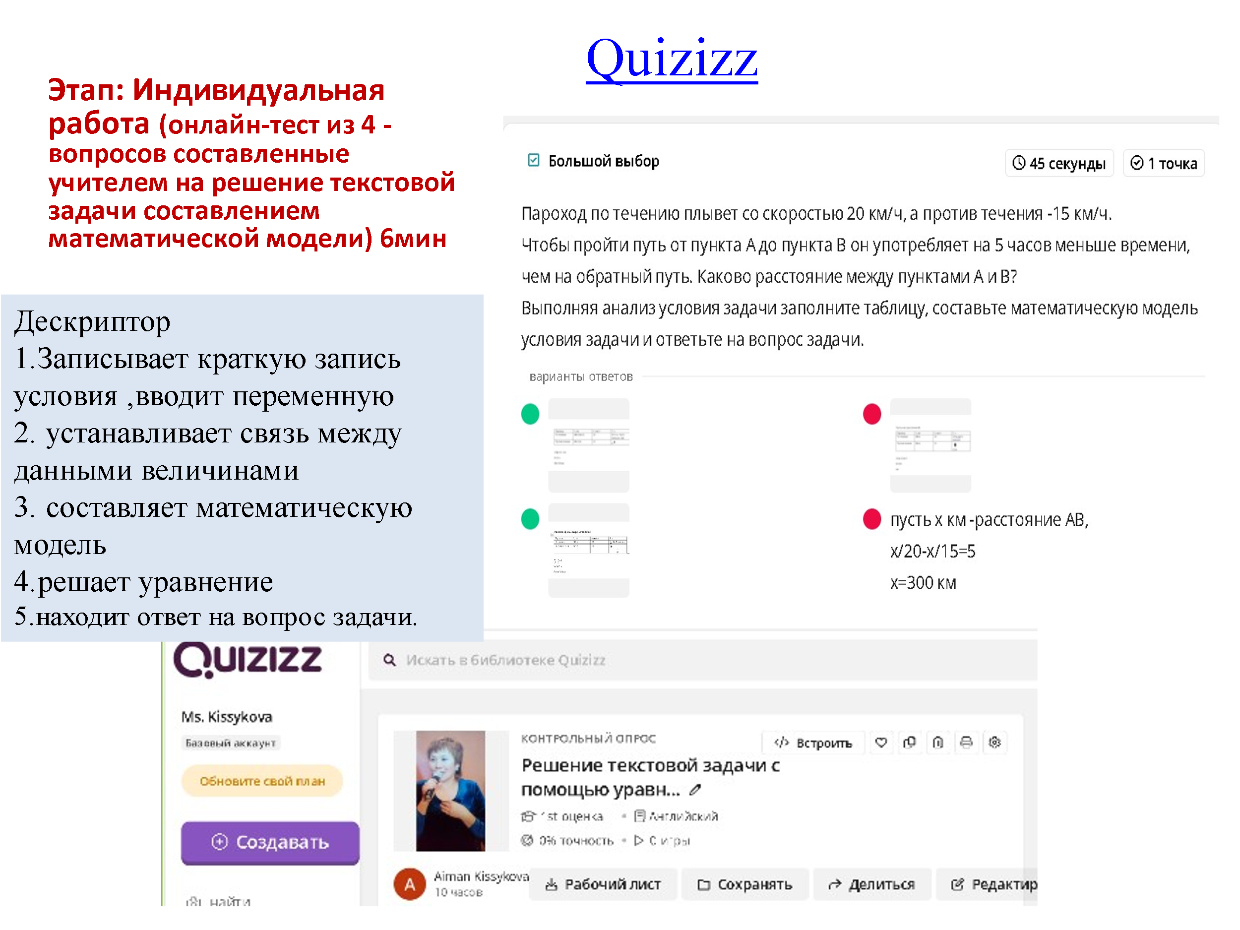  Этап: Индивидуальная работа в форме онлайн -тест  №1  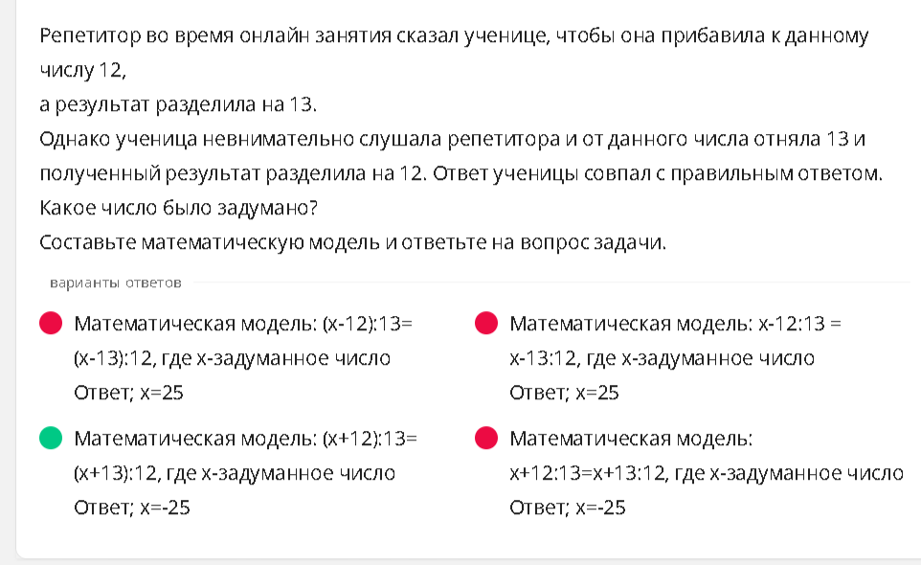  1-вариант ответа:  Решение: Пусть х км расстояние АВ  Пароход S, км V, км/ч T, ч  По течению АВ=20(х-5) 20 Х-5 т.к. На 5ч меньше, чем  Против течения ВА=15х 15 х  20 (х-5)= 15х  Х=20 ч  АВ=300км  2- вариант ответа  Решение: Пусть х км расстояние АВ  Пароход S, км V, км/ч T, ч  По течению АВ=х 20 $\frac{х}{20}$ , На 5ч меньше  Против течения ВА=х 15 $$\frac{х}{15}$$  $\frac{х}{15}$ - $\frac{х}{20}$ =5  Х=300км  Ответ 300км  3-вариант ответа:  Пусть х км -расстояние АВ  Пароход S, км V, км/ч T, ч  По течению АВ=х 20 20/х, На 5ч меньше  Против течения ВА=х 15 15/х  20/х-15/х=5  Х=300  Км  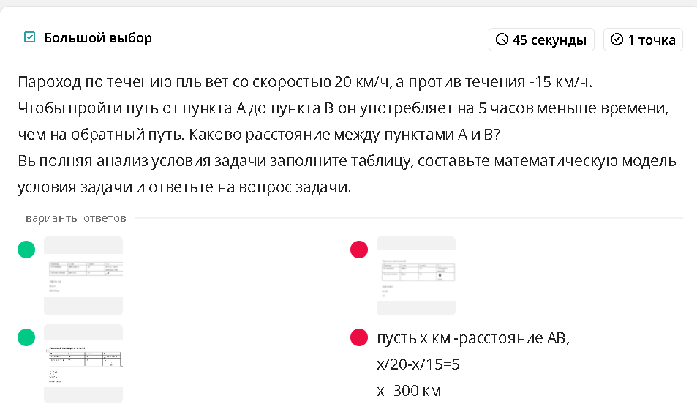 |  | 0-5 б  Критерии оценивания обучающийся Уровень мыслительных навыков  Составляет текстовые задачи к математическим моделям Навыки высокого порядка  Оценивание учителем устной работы. При необходимости учитель задает уточняющие вопросы.  Согласие и похвала учителя  На этом этапе у учащихся развивается ценность работы в сотрудничестве, уважение чужого мнения.  2б  Критерии оценивания Обучающийся: Уровень мыслительных навыков  Выбирает соответствующие текстовые утверждения к математическим моделям Применение  Ученики показали свои умения и навыки составлять математические модели к текстовым утверждениям.  Задание -1 оценивается в [2б] по дескриптору:  1.1.находит количество всего предстоящих партии и количество всех участников;  1.2. составляет уравнение по условию задания.  Задание -2 оценивается в [4б] по дескриптору:  2.1.предпологают,что заболели из команды А;  2.2 предпологают,что заболели из команды В;  2.3. предпологают, что заболели из каждой команды по одному участнику;  2.4.делают вывод.  Задание -3 оценивается в [4б] по дескриптору:  3.1.использует значение первоначальной суммы участников двух команд для нахождения общего количества предстоящих партии;  3.2. находит количество сыгранных партии;  3. 3. перебирает возможные варианты количетва участников команд, зная общее количество сыгранных партии;  3.4. Делает выводи находит ответ задания.  Дескрипторы:  1.1 вводит искомую переменную и записывает выражение по условию задания;  1.2. составляет математическую модель;  2.1. использует ФСУ для выделения квадрата двучлена ;  2.2. Решает уравнение;  2.3. Находит корни уравнения;  2.4 записывает ответ задания;  3.1.вводит значение полученного результата через вторую переменную;  3.2.вторую переменную представляет через квадрат одного числа;  3.3. решает уравнение;  З.4.записывает корни искомой величины через введенную переменную.  Дескриптор:  - Вводит переменные  - составляет математическую модель по условию задания1);  2.1составляет математическую модель по условию задания2);  3.1 составляет математическую модель по условию задания3);  3.2 составляет систему неравенств;  3.3 решает систему неравенств;  3.4находит значение искомой величины.  Выполняют работу по дескриптору . получают баллы за работу ,заполняют оценочный лист.  Дескриптор  1.Записывает краткую запись условия ,вводит переменную  2. устанавливает связь между данными величинами  3. составляет математическую модель  4.решает уравнение  5.находит ответ на вопрос задачи. | Рефлексивно-оценочный лист  Учебник Алгебра 7кл авторы ШыныбековА.Н,, Шыныбеков Д.А.  Слайд 1  Слайд 2  Слайд 3  Карточка-задание  Слайд 4  Задания -карточки  Текст заданий на ФГ взяты и переделаны  учителем из пособия «Задачи на составление уравнений» авторы М.В.Лурье,  Б.И.Александров  Издательство «Наука»  Москва 1976г  Дескрипторы на карточках с заданиями  Текст задания взят с интернета  тест составлен учителем на платформе Quizizz
Конец урока  3мин | - Выдача дифференцированного домашнего задания:  Домашнее задание дифференцированное:  ученикам с ООП  - Для более способных №5.172-5.174;  - Для менее способных №5.157,5.159;  - Для остальных №5.166,5.171  - Подведение итога урока и рефлексия (заполняют оценочные листы дают обратную связь устно и письменно) |  |  | Учебник алгебра 7класс.
Рефлексия учителя
по проведенному уроку

